mgr inż. Czesław Rudy - TECHNICAL – Nowa Sól
Ing. Jiři Novotný - SAND TEAM

NOWOCZESNE LINIE FORMIERSKIE

Wprowadzenie.

Przykładem nowoczesnej linii formierskiej wykonującej formy technologią formowania impulsowego z doprasowaniem jest linia formierska do produkcji korpusów silników elektrycznych w odlewni FSE „TAMEL” S.A. w Tarnowie (rys. 1).
Linia została zaprojektowana i wykonana w oparciu o technologię, maszyny i urządzenia będące know - how TECHNICAL.

Linia została wyposażona w nowoczesną maszynę formierską tj. formierkę impulsowo-prasującą typ FT-65A (rys. 2) produkcji TECHNICAL oraz nowoczesny system sterowania elektronicznego oparty na sterownikach PLC.

Charakterystyka techniczna linii formierskiej LF-60.50.

- Technologia formowania niskociśnieniowe formowanie impulsowe z doprasowaniem
- Wielkość skrzyni formierskiej w świetle
-długość 600 mm
-szerokość 500 mm
-wysokość 250 /250 mm
- Wydajność linii 40 form/h
- Cykl pracy maszyny formierskiej 45 s
(wykonanie dwóch połówek form)
- Czas chłodzenia 110 min
- Głębokość modelu ujemnego 140 mm
- Obciążenie form klamrowanie obce

Linia formierska LF-60.50.

Linia formierska LF-60.50 (rys. 1) została zaprojektowana i wykonana do wykonywania odlewów w skrzyniach formierskich o wymiarach 600x500x250/250 mm, w cyklu półautomatycznym.
Projekt technologiczny linii oraz jej konstrukcja mechaniczna przewiduje dalsze etapy jej automatyzacji poprzez wyposażenie linii w dodatkowe urządzenia technologiczne jak:
- wiertarka zbiorników wlewowych;
- odwracarka;
- składarka.

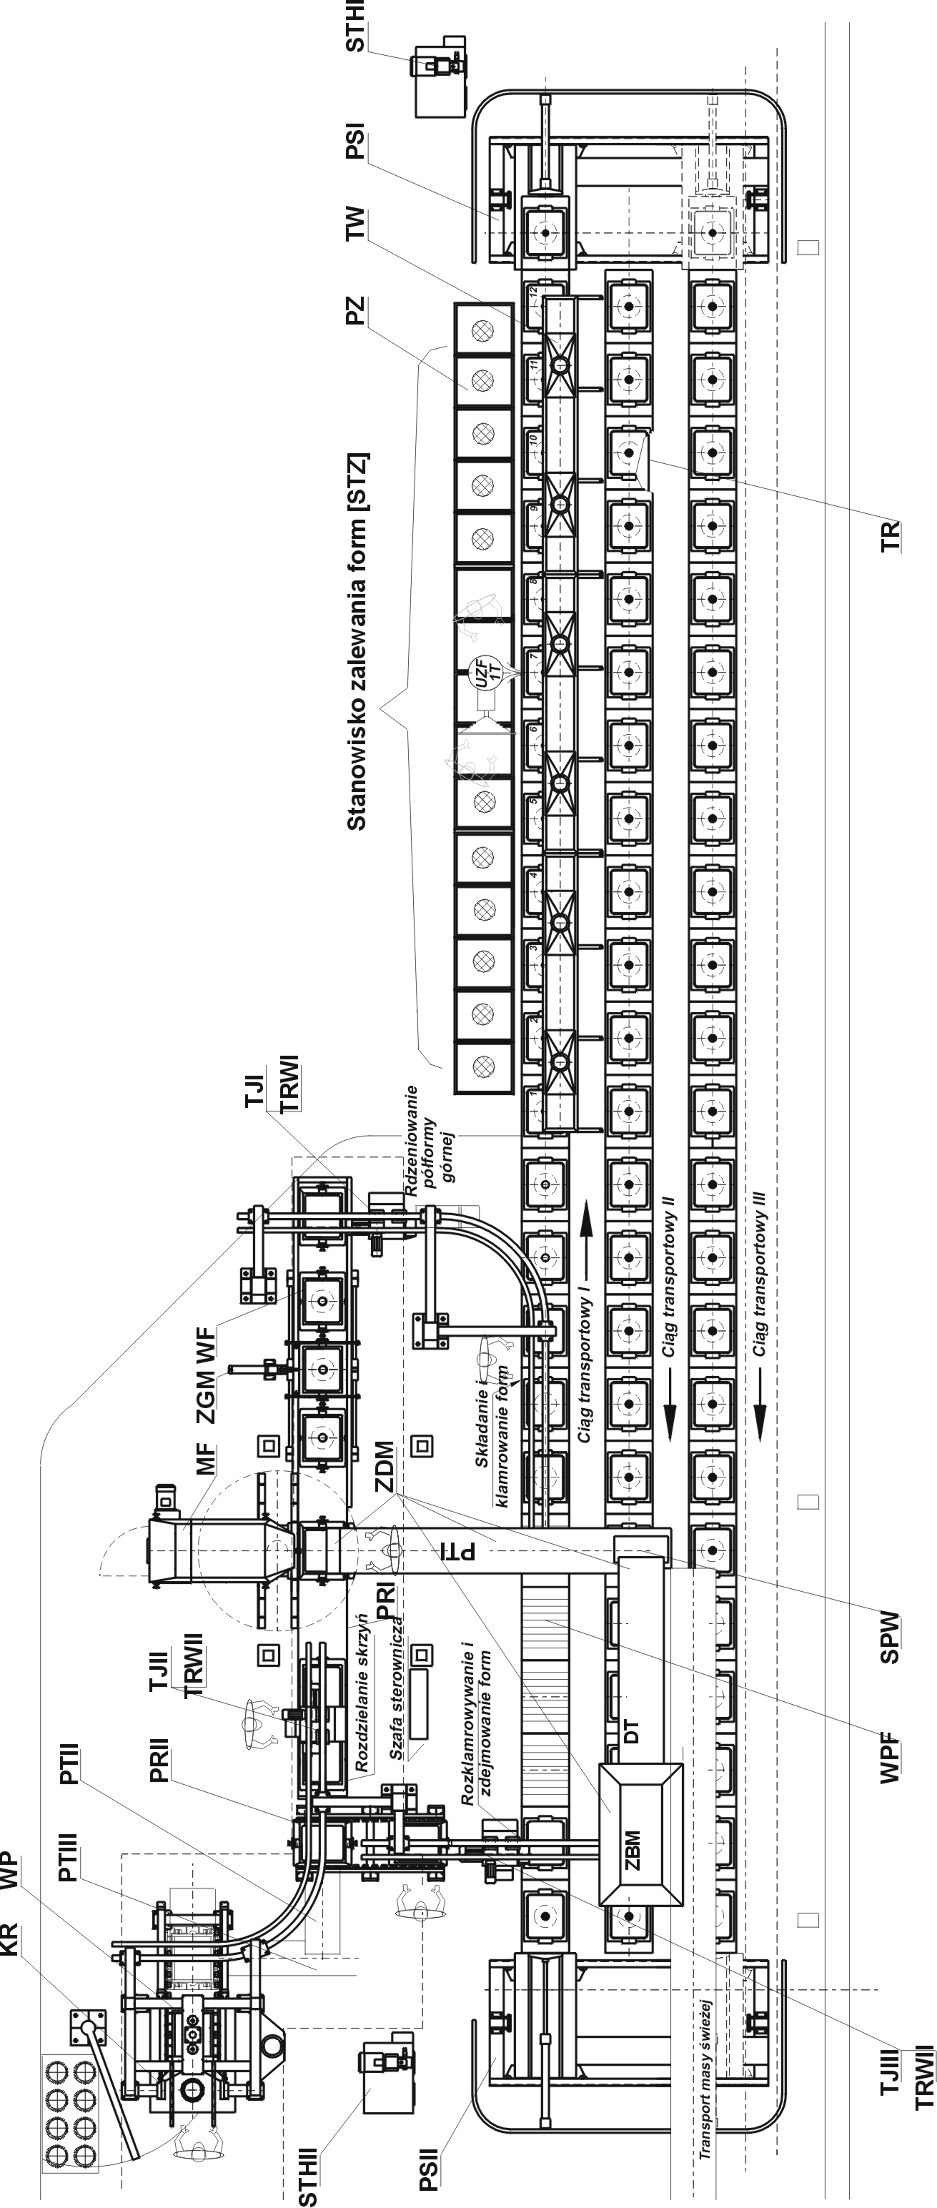

Linia formierska LF-60.50 do produkcji odlewów korpusów silników elektrycznych.

Maszyna formierska impulsowo-prasująca typu FT–65A (rys.2.).

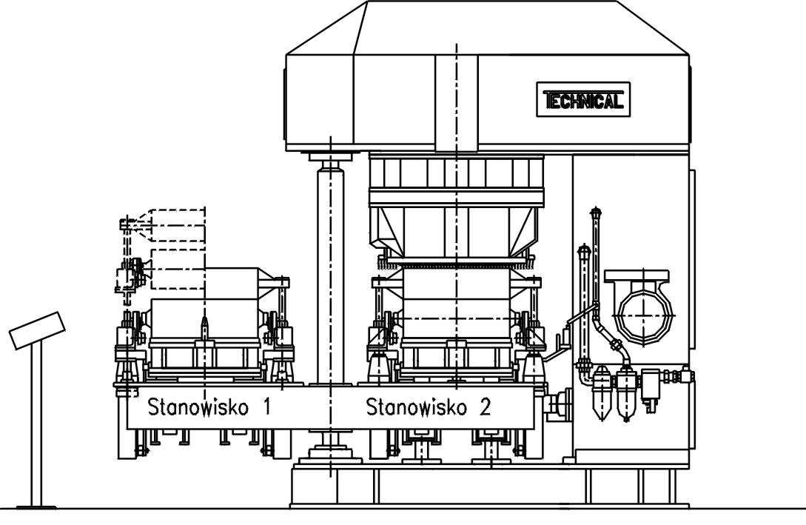

Rys.2. Maszyna formierska impulsowo – prasująca typu FT.

Procesy formowania na maszynie impulsowo – prasującej typu FT.

Etapy procesu wykonania formy na maszynie impulsowo – prasującej typu FT przedstawia (rys.3). Formierka wykonuje dolne i górne półformy, zastępując parę klasycznych maszyn formierskich. Operacja dozowania masy (rys.3a) oraz oddzielania modelu od formy (rys.3f) odbywają się na stanowisku przed formierką, pozostałe operacje (rys.3b,c,d,e) przeprowadzane są na stanowisku znajdującym się w obrysie maszyny.

Podkreślenia wymaga uniwersalność formierki, dzięki nowoczesnemu układowi sterowania ( sterownik PLC ), możliwy jest wybór wariantu zagęszczania : impuls sprężonego powietrza, impulsowy z doprasowaniem, prasowanie ( siła prasowania 0-20MPa).
Formierka posiada bezstopniową regulację siły prasowania, ciśnienia impulsu sprężonego powietrza (0,1÷0.6 MPa) oraz czasu działania nacisku płyty prasującej. Parametry te są nastawialne z pulpitu operatorskiego przez operatora maszyny formierskiej.

Proces formowania impulsowego realizowany jest przy gradiencie ciśnienia powyżej 10 MPa/s i dochodzi do 300 MPa/s. Tak szybki przyrost ciśnienia powoduje, że impuls sprężonego powietrza ma wystarczającą dynamikę aby w bardzo krótkim czasie zagęścić masę formierską. Dlatego zawory impulsowe maszyn formierskich cechują się nagłym otwarciem i natychmiastowym jego zamknięciem. W efekcie ilość sprężonego powietrza zdolna zagęścić formę jest bardzo mała.

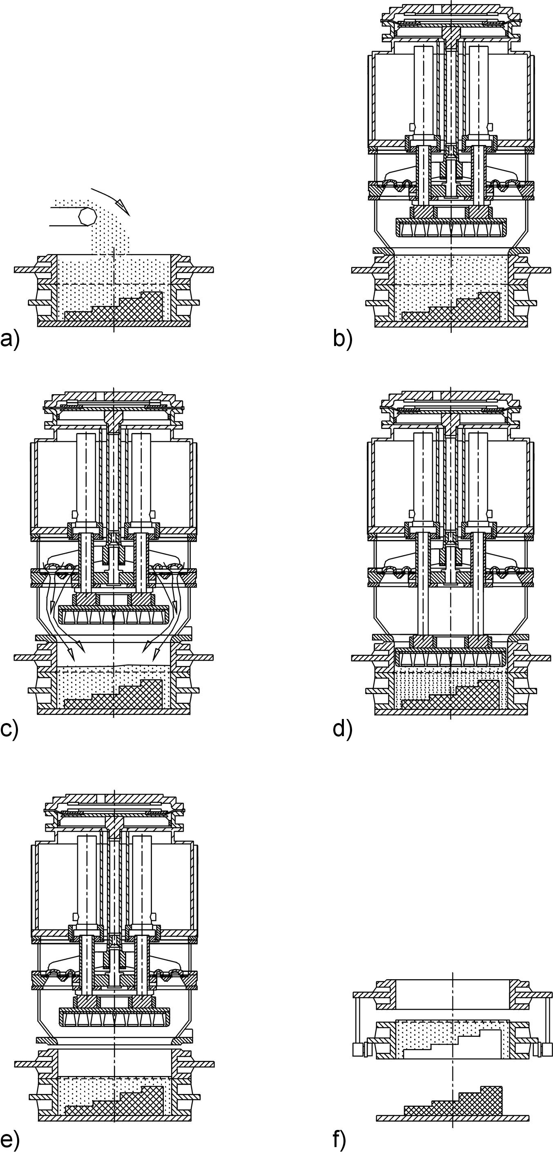

Rys. 3. Proces formowania maszyny formierskiej impulsowo-prasującej typu FT firmy TECHNICAL a) dozowanie masy, b) zwieranie zestawu: skrzynia formierska - ramka nadmiarowa z głowicą impulsowo-prasującą i płytą modelową, c) zagęszczanie impulsowe, d) doprasowanie, e) rozwieranie układu, f) oddzielanie modelu od pó formy.

Przenośnik odlewniczy.

Przenośnik odlewniczy [PO] (rys. 5.) służy do transportu form od stanowiska ich składania poprzez formy stanowisko zalewania ciekłym metalem, aż do stanowiska zdejmowania form, celem ich wypchnięcia na wypycharce.
Przenośnik odlewniczy składa się z następujących głównych zespołów:
- Torowisko;
- Wózki podformowe;
- Przesuwnica I;
- Przesuwnica II;
- Odciąg stanowiska zalewania;
- Podest zalewowy.
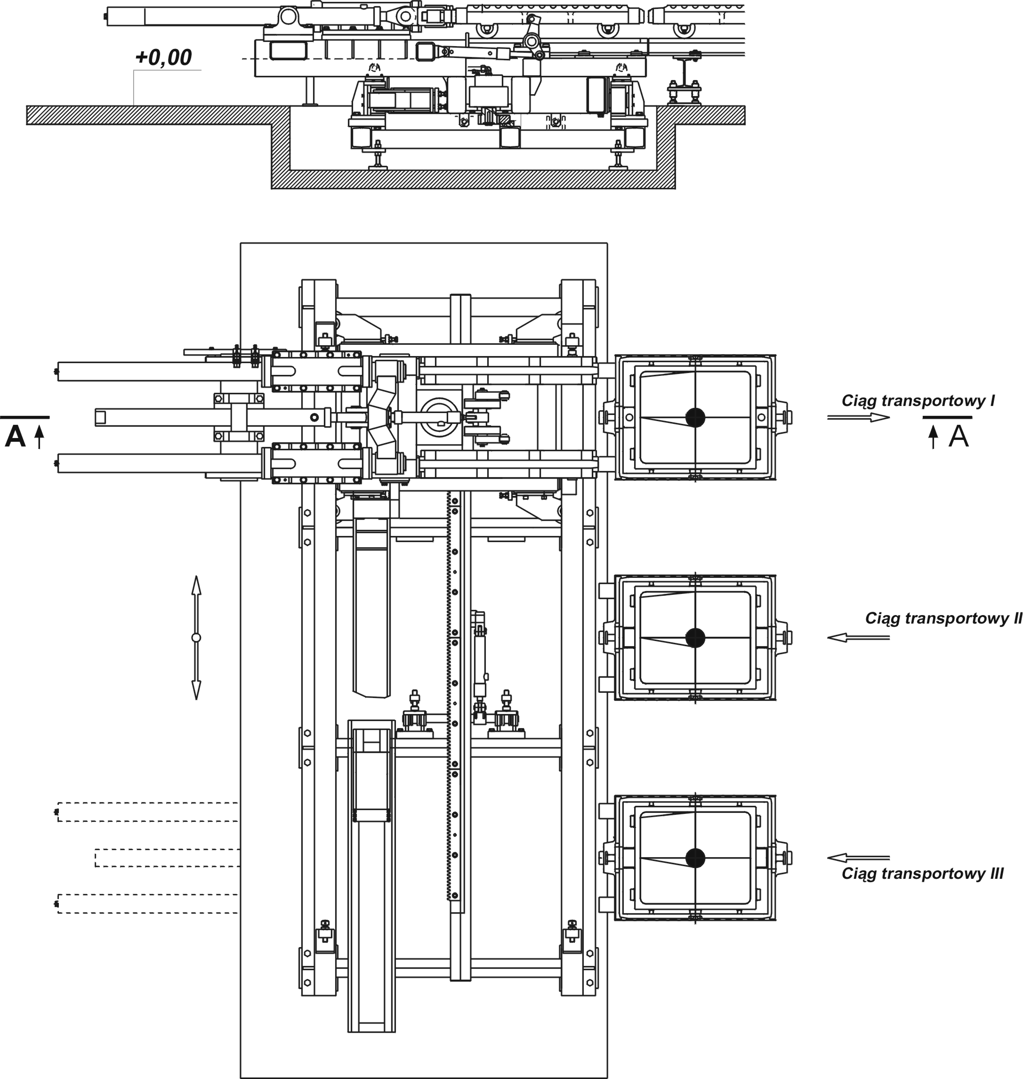

Rys. 4. Przenośnik odlewniczy.

Powiązanie technologiczne linii formowania z przenośnikiem odlewniczym [PO] rozpoczyna się od momentu złożenia formy na płycie wózka podformowego. Stanowisko składania form usytuowane jest w ciągu transportowym I. Na tym ciągu transportowym odbywają się trzy ważne operacje:
- Operacja składania form i ich klamrowania;
- Operacja zalewania form ciekłym metalem;
- Operacja zdejmowania wychłodzonych form.
Przenośnik odlewniczy pracuje w ruchu automatycznym.
W szafie sterowniczej istnieje możliwość ustawienia czasu tzw. ”postoju ” przy pomocy którego ustala się czas cyklu pracy.
Na trzech stanowiskach tj.:
- składania form;
- zalewania form;
- zdejmowania form, zainstalowane są przyciski, przy pomocy, których obsługa
może zatrzymać automatyczną pracę przenośnika. Po wykonaniu swojej czynności obsługa jest zobowiązana nacisnąć przycisk kontynuacji pracy.
Poszczególne napędy konwojera realizowane są przy pomocy siłowników hydraulicznych poza napędem przesuwnic, które napędzane są silnikami hydraulicznymi obrotowymi.
Przenośnik odlewniczy posiada dwie stacje hydrauliczne zlokalizowane w sąsiedztwie odpowiednich przesuwnic.
Niezbędne sprzężenia w celu realizacji cyklu automatycznego ruchu przenośnika realizuje układ sterowania wyposażony w sterownik PLC. Linie chłodzące przenośnika I i II pracują na przemian.
Można też włączyć opcje pracy z jedną linią chłodzącą I lub II. O wyborze opcji i pracy decyduje obsługa linii..

Skrzynie formierskie.

Linia posiada komplet odlewanych skrzyń formierskich (rys.5). Zestaw skrzyń formierskich składa się z:
- skrzyni formierskiej dolnej;
- skrzyni formierskiej górnej.
Obie skrzynie formierskie, po zaformowaniu składane, są za pomocą dwóch sworzni obcych. Zabezpieczenie skrzyń przed rozszczelnianiem dokonuje się za pomocą dwóch klamer mimośrodowych, które zaciskane są ręcznie na uchwytach transportowych skrzyni dolnej i górnej.
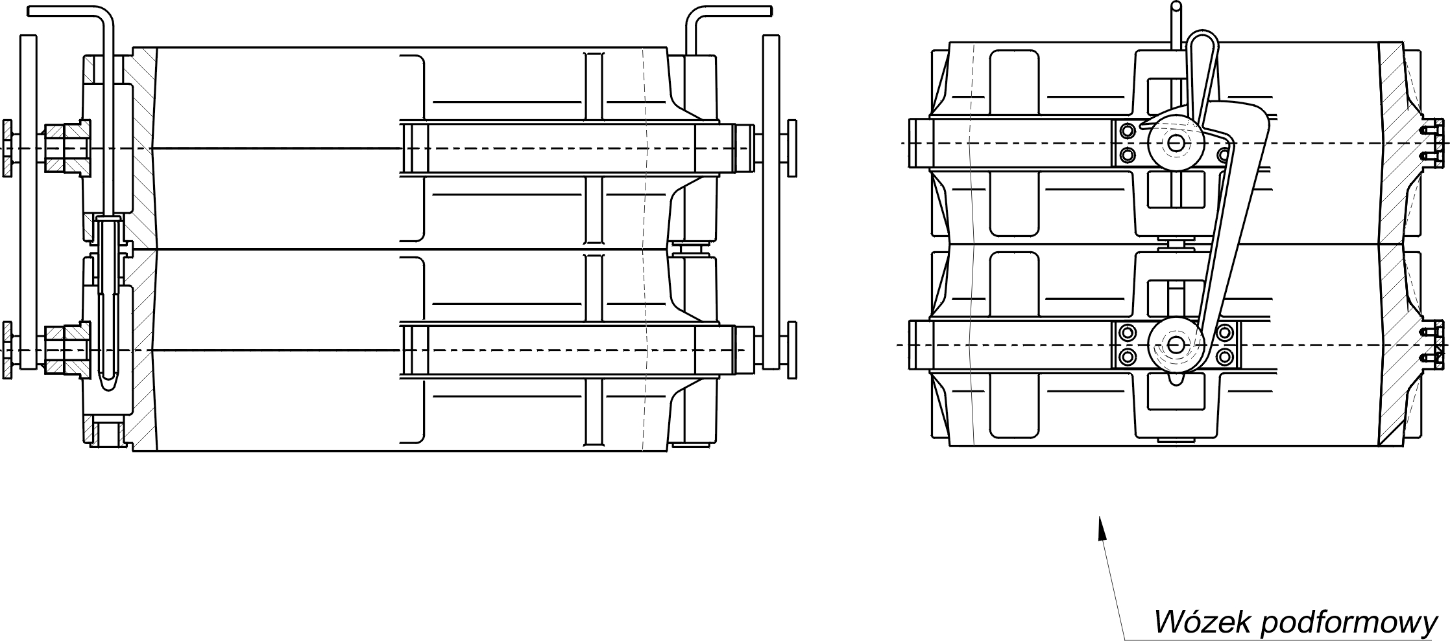

Rys. 5. Skrzynie formierskie 600x500x250/250.
Skrzynie dolne mają budowę symetryczną i mogą być odwracane o 180° nie sprawiając problemów w procesie formowania. Posiadają tulejki centrujące oraz dwie tulejki ustalające (owalne).
Skrzynia formierska górna jest skrzynią niesymetryczną. W dolnej części skrzynia posiada jedną tulejkę centrującą i jedną ustalającą. Natomiast w części górnej skrzynia nie posiada tulejek, jednakże ma przewidziane miejsce pod te tulejki. W systemie transportu automatycznego skrzyń formierskich tulejki w górnej części są niezbędne.
Skrzynie formierskie pracują w linii formierskiej w obiegu zamkniętym. Posiadają wyodrębnione powierzchnie transportowe i podziałowe. Powierzchnie transportowe wykorzystywane są tylko do transportu rolkowego skrzyni i półform odlewniczych. Powierzchnie podziałowe wykorzystywane są do ustalania skrzyń w procesie formowania i operacji składania form. Rozdzielenie powierzchni transportowych i podziałowych sprawia, że żywotność tych powierzchni, a tym samym skrzyń formierskich znacznie wzrasta, szczególnie powierzchni podziałowych. Transport pionowy skrzyń, półform i form odbywa się za pomocą uchwytów transportowych przynależnych do każdej skrzyni formierskiej.

Zespół dozowania masy formierskiej do maszyn formierskich.

Zespół dozowania masy (rys. 6) przeznaczony jest do zasilania linii formierskiej w świeżą masę formierską w celu cyklicznego wykonywania form.
W skład zespołu wchodzą następujące podzespoły funkcjonalne:

- Zbiornik masy magazynuje świeżą masę formierską celem jej przekazania na
stanowisko formowania w żądanym czasie;
- Dozownik taśmowy umieszczony pod zbiornikiem masy transportuje masę
formierską ze zbiornika masy na usytuowany poprzecznie przenośnik taśmowy;
- Spulchniarka jest przeznaczona do spulchniania masy świeżej w trakcie jej
przesypu z dozownika masy na przenośnik taśmowy;
- Przenośnik taśmowy służy do transportu masy formierskiej do wagi elektronicznej
(tensometrycznej) usytuowanej nad maszyną formierską;
- Zsyp jezdny służy do kierowania porcji zadozowanej masy formierskiej
z dozownika wagi tensometrycznej do zestawu skrzynia formierska i ramka
nadmiarowa.

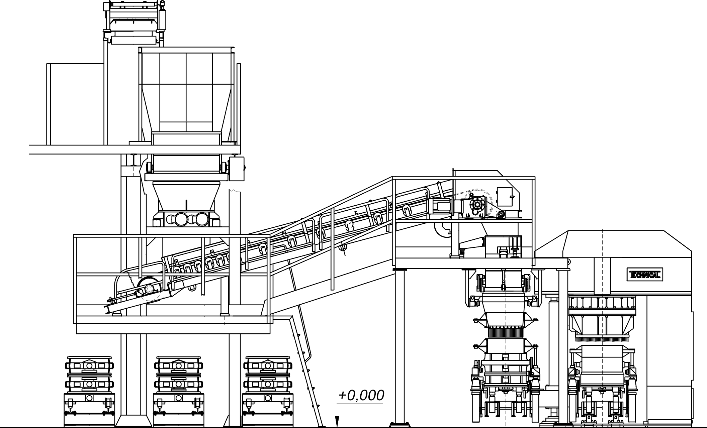

Rys. 6. Zespół dozowania masy formierskiej.

Spulchniarka (rys. 7) składa się z obudowy, w której zamocowane są cztery wirniki ułożyskowane tocznie za pomocą łożysk. Wirniki napędzane są silnikami elektrycznymi poprzez sprzęgła podatne. Otwarte komory łożyskowe uszczelnione są pierścieniami uszczelniającymi, a smar uzupełniany jest poprzez smarowniczki. Do górnej części obudowy mocowany jest zsyp kierunkowy.

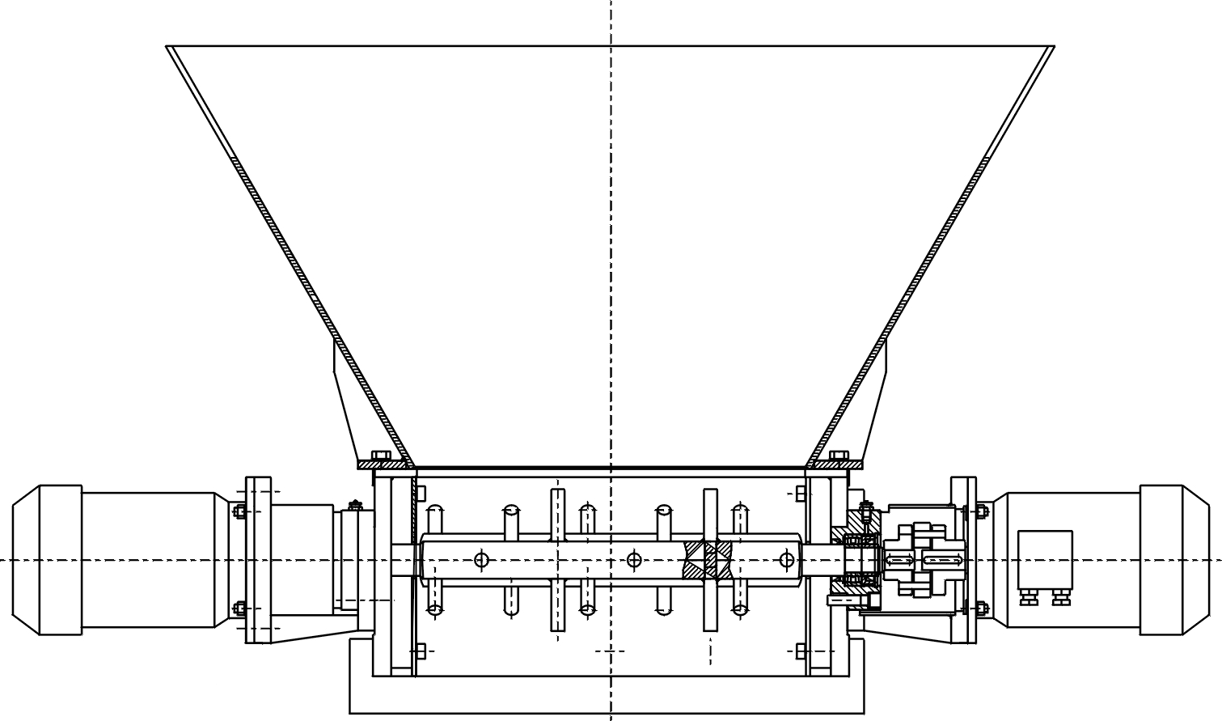

Rys. 7. Spulchniarka masy formierskiej.
Dozownik wagowy (rys. 8) składa się z korpusu do boków którego przykręcone są trzy podpory. Podpory dozownika wagowego spoczywają na trzech przetwornikach tensometrycznych siły. Przetworniki tensometryczne posadowione są na podstawie dozownika wagowego, która spoczywa na konstrukcji nośnej zespołu dozowania masy.
W dolnej części korpusu , zamontowane są systemy dźwigni, do których montowane są cztery ruchome klapy zamykające od spodu dozownik wagowy. Układy dźwigniowe i klapy poruszane są za pomocą dwóch cylindrów pneumatycznych . Cylindry wyposażone są w czujniki kontaktronowe kontrolujące otwarcie lub zamknięcie klap. Układy dźwigniowe ułożyskowane są tocznie za pomocą łożysk kulkowych wahliwych uszczelnionych pierścieniami uszczelniającymi .

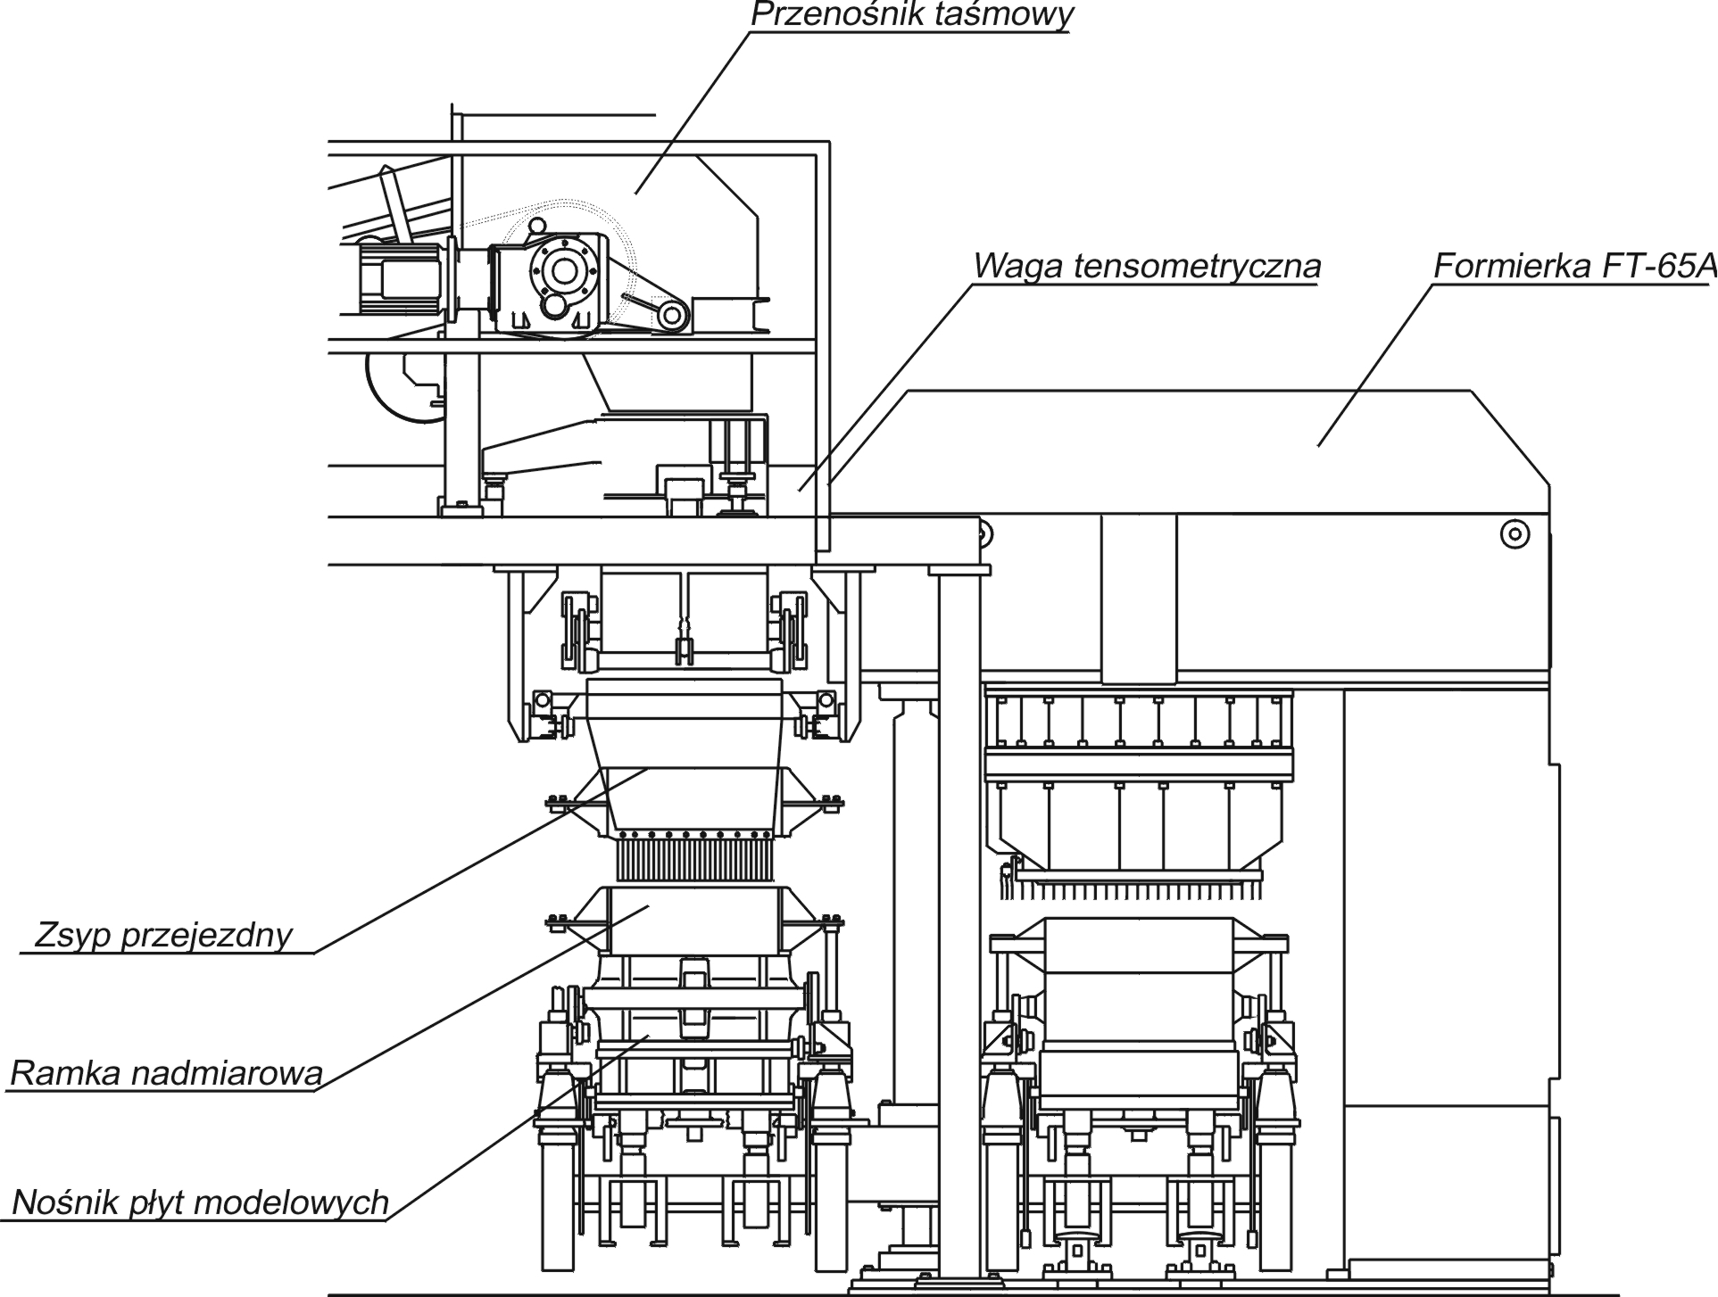

Rys. 9. Dozownik wagowy masy formierskiej

Rys. 8. Dozownik wagowy masy formierskiej.

Wypycharka.

Wypycharka [WP]( rys. 9) jest przeznaczona do wypychania pakietu masy wraz z odlewem z zestawu skrzyń formierskich.

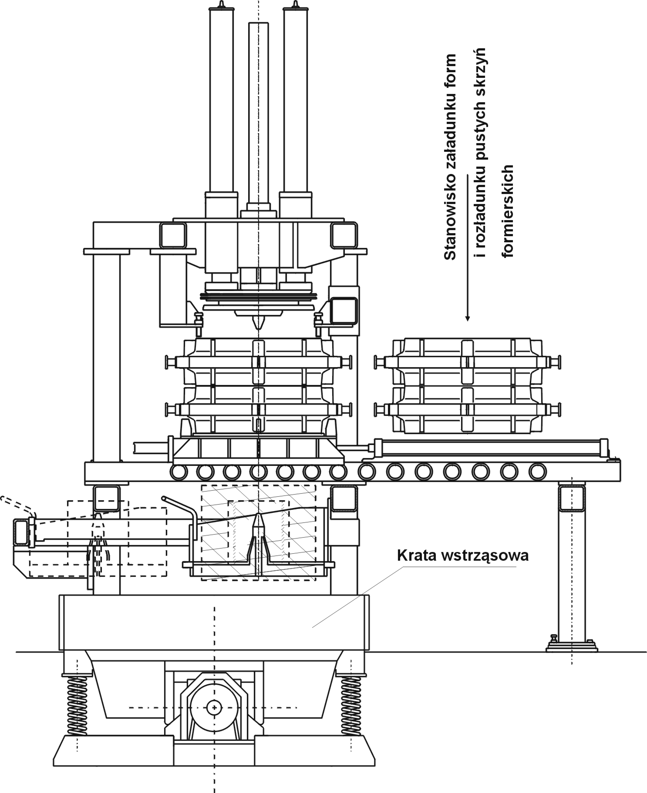

Rys. 9. Wypycharka.

Wypycharka składa się z n/w zespołów głównych:
- Wypychacz,
- Wózek,
- Zespół odbioru odlewów,
- Konstrukcja nośna.

Cykl pracy wypycharki rozpoczyna się od ręcznego ustawienia form w wózku na stanowisku załadunku wypycharki. Dalszy proces wypychania odbywa się samoczynnie. Następuje przejazd wózka ze stanowiska załadunku na stanowisko wypychania form z zestawu skrzyń formierskich. W tym celu stempel wypychacza , przemieszczając się w dolne położenie, wypycha formę wraz z odlewem i po wypchnięciu wraca samoczynnie w górne wyjściowe położenie.
Położenie górne stempla powoduje wyjazd wózka z zestawem pustych skrzyń formierskich w pierwotne położenie (położenie załadunku i rozładunku wypycharki). Zdjęcie skrzyń z wózka wypycharki odbywa się za pomocą elektrowciągu.
Wypychany pakiet masy wraz z odlewem trafia do wózka zespołu odbioru odlewu . Masa formierska przesypuje się przez żebra wózka i trafia na ruszt kraty wstrząsowej, skąd po rozbiciu spada na przenośnik masy zwrotnej. Odlew zostaje osadzony na żebrach wózka odbioru odlewu i wraz z tym wózkiem wysuwany jest ręcznie po listwach rolkowych, na zewnątrz wypycharki. Po usunięciu odlewu, wózek odbioru odlewów wsuwany jest ręcznie w oś stanowiska wypychania. Tak usytuowane mechanizmy stanowią pozycję wyjściową wypycharki.

Podsumowanie.

Omówiona powyżej linia formierska jest realizacją zadania polegającego na zbudowania linii technologicznej, w której zachodzi kompromis między wysokim poziomem automatyzacji a stosunkowo niskim kosztem inwestycyjnym.
Linia w wyniku zastosowania nowoczesnej formierki i zautomatyzowanego przenośnika odlewniczego gwarantuje wysokiej jakości formę, zadowalającą wydajność oraz rytmikę produkcji.
Odlewy korpusów silników elektrycznych produkowane na omówionej linii formierskiej charakteryzują się wysokim stopniem dokładności, wysoką jakością powierzchni, dokładnością odwzorowywania oraz niskim procentem braków produkcyjnych. Linia formierska umożliwia produkcję różnej wielkości korpusów silników elektrycznych, które spełniają wysokie wymagania obecnego rynku odbiorów silników elektrycznych
Konfiguracja linii przewiduje możliwość dalszej jej rozbudowy i automatyzacji przez zastosowanie dodatkowych maszyn i urządzeń.
Firma TECHNICAL kontynuując wieloletnie tradycje produkcji maszyn odlewniczych Nowej Soli, oferuje obecnie dla przemysłu odlewniczego linie formierskie oraz stanowiska formierskie oparte na najnowszej technologii formowania impulsowo – prasującego.
Wszystkie maszyny i urządzenia wchodzące w skład linii formierskiej są konstruowane
i wykonywane w zakładzie produkcyjnym TECHNICAL – Nowa Sól.

